ΕΚΔΗΛΩΣΕΙΣ–ΔΡΑΣΤΗΡΙΟΤΗΤΕΣ
ΚΑΘΗΜΕΡΙΝΗ ΕΚΔΟΣΗ
ΔΕΛΤΙΟ ΤΥΠΟΥ

ΙΑΚΑ "Το Έργον Του Τομέα Αρχαιολογίας Κατά Το 2019"
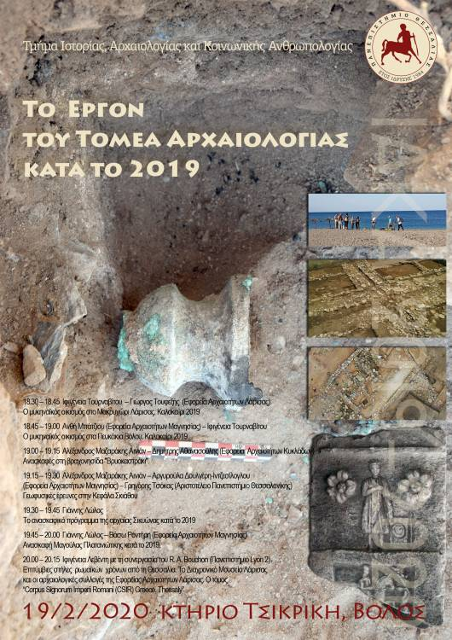
Την Τετάρτη 19/02/2020 και ώρα 18:30 στο κτήριο Τσικρίκη (Ιάσονος 145 με Γαμβέτα), ο Τομέας Αρχαιολογίας του Τμήματος ΙΑΚΑ θα παρουσιάσει τις αρχαιολογικές ανασκαφές και λοιπές ερευνητικές δραστηριότητες των μελών του κατά το έτος 2019.
Πρόγραμμα
18.30 -18.45 Ιφιγένεια Τουρναβίτου - Γιώργος Τουφεξής (Εφορεία Αρχαιοτήτων Λάρισας)
O μυκηναϊκός οικισμός στο Μακρυχώρι Λάρισας. Καλοκαίρι 2019
18.45 - 19.00 Ανθή Μπάτζιου (Eφορεία Αρχαιοτήτων Μαγνησίας) – Ιφιγένεια Τουρναβίτου
Ο μυκηναϊκός οικισμός στα Πευκάκια Βόλου. Καλοκαίρι 2019
19.00 - 19.15 Αλέξανδρος Μαζαράκης Αινιάν - Δημήτρης Αθανασούλης (Εφορεία Αρχαιοτήτων Κυκλάδων)
Ανασκαφές στη βραχονησίδα "Βρυοκαστράκι" κατά το 2019
19.15 - 19.30 Αλέξανδρος Μαζαράκης Αινιάν – Αργυρούλα Δουλγέρη-Ιντζεσίλογλου (Εφορεία Αρχαιοτήτων Μαγνησίας) – Γρηγόρης Τσόκας (Αριστοτέλειο Πανεπιστήμιο Θεσσαλονίκης)
Γεωφυσικές έρευνες στην Κεφάλα Σκιάθου κατά το 2019
19.30 - 19.45 Γιάννης Λώλος
Το ανασκαφικό πρόγραμμα της αρχαίας Σικυώνας κατά το 2019
19.45 - 20.00 Γιάννης Λώλος - Βάσω Ροντήρη (Εφορεία Αρχαιοτήτων Μαγνησίας)
Ανασκαφή Μαγούλας Πλατανιώτικης κατά το 2019.
20.00 – 20.15 Iφιγένεια Λεβέντη με τη συνεργασία του R. Α. Bouchon, (Πανεπιστήμιο Lyon 2)
Επιτύμβιες στήλες ρωμαϊκών χρόνων από τη Θεσσαλία. Το Διαχρονικό Μουσείο Λάρισας και οι αρχαιολογικές συλλογές της Εφορείας Αρχαιοτήτων Λάρισας. Ο τόμος Corpus Signorum Imperii Romani (CSIR) Greece, Τhessaly

